大莲花体育馆人群态势驾驶舱用户手册

1.引言

1.1编写目的
说明大莲花体育馆人群态势驾驶舱（Big Lotus Crowd Evaluation）的安装、使用、运维和故障处理方法，适用于值班监控员、现场运营人员、指挥调度员及运维/开发人员，目标是支撑 7x24 稳定上线和合规运营。帮助读者快速完成登录、日常监控、趋势研判、应急推演和部署上线。

1.2项目背景
来源：React + TypeScript 开发的前端驾驶舱，用于展示实时/预测人群态势与沙盘推演。
委托单位/主管部门：大莲花体育馆
开发单位：浙大城市学院大图中心

1.3 定义
BigLotusCrowdEva：本系统简称。
KPI：关键指标卡片：总人数、拥堵指数、入场速率、出场速率。
HMR：Hot Module Replacement，开发模式热更新。
SPA：Single Page Application，单页应用，需 Nginx try_files 回退。
角色：运营/监控/调度/值班长/运维共用前端；生产应按账号/权限分级。

1.4参考资料
TypeScript 官方文档：https://www.typescriptlang.org/docs
React 官方文档：https://react.dev/
React Router 文档：https://reactrouter.com/
Ant Design 组件库：https://ant.design/docs/react/introduce
ECharts 文档：https://echarts.apache.org/zh/option.html
Vite 官方文档：https://vitejs.dev/
Nginx 官方文档（静态站点与 SPA 回退）：https://nginx.org/en/docs/

2. 软件概述

2.1目标
提供大莲花体育馆等场馆的智慧全域态势感知、聚类监控、趋势研判和应急推演能力，实现可视化与决策辅助。支持生产可用性（高可用、容灾、监控、审计）。

2.2功能
- 登录与路由守卫（硬编码 admin/admin，登录态存 localStorage）。
- 全域态势：KPI、拥堵热力矩阵、告警列表。
- 聚类监控：力导向拓扑、节点详情、桑基流向联动。
- 趋势研判：置信区间趋势图、模型竞技场/雷达对比推荐。
- 应急沙盘：节点网络关闭/限流推演、影响评估、重置沙盘。

2.3 性能
a. 数据精确度：由后端数据源保障，字段需符合 DTO设计.md；前端默认不强校验，建议后端返回结构化、含时间/区域一致性校验。
b. 时间特性：监控默认 3s 轮询，研判 10s 轮询，可配置；构建产物支持 Gzip/CDN；核心交互应 <1s（取决于网络/后端）。
c. 灵活性：组件化可扩展图表/页面/主题；可集成 SSO、审计、埋点。

3. 运行环境

3.1硬件
a. 开发/预览：4 核 CPU、8 GB 内存、2 GB 可用磁盘
b. 生产托管：1 核 CPU、512 MB 内存即可；磁盘按日志/备份预留；推荐接入 CDN
b. 输入、输出设备；键盘、鼠标、显示器
c. 显示设备：建议 1920x1080 及以上分辨率显示屏

3.2支持软件
a. 操作系统：Windows/macOS/Linux
b. Node.js ≥ 18，npm ≥ 9
c. 浏览器：Chrome/Edge 最新版，开启硬件加速
d. Web 服务器：Nginx（参考 nginx.conf.example），需启用 Gzip、静态缓存与 SPA 回退

4. 使用说明

4.1安装和初始化
1) 进入仓库根目录。
2) 安装依赖：npm install。
3) 开发：npm run dev（默认 5173，可 --host --port 指定端口）。
4) 生产构建：npm run build，产物在 dist/。
5) 预览生产包：npm run preview。
6) 登录账号：admin/admin（演示用，生产需替换为后端登录+Token）。
7) 配置后端接口：.env.production 设置 VITE_API_BASE_URL

4.2使用指南

4.2.1登录
用户输入用户名、密码进入软件主界面
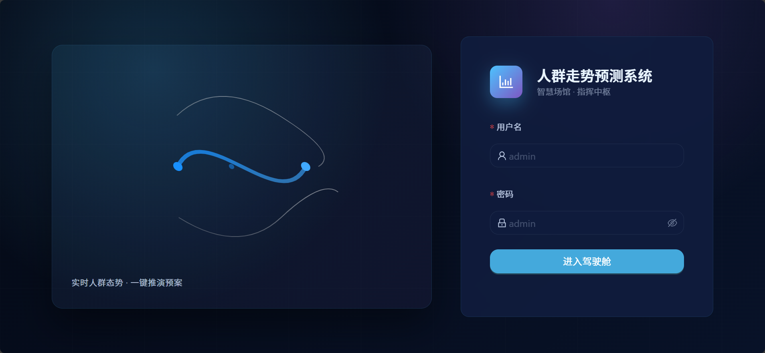
图表 1 登录

4.2.2全域态势
用户登陆后的主界面，显示4个KPI卡片，分别是：场内总人数、拥堵指数、入场速率、出场速率。
显示分区拥堵热力矩阵：每小时统计一次，根据拥堵情况从低到高，区块按照颜色从浅到深显示。右侧有滑动条。可以根据选中的区块在线人数只高亮显示对应的区块。
实时报警：实时显示某些区块的拥堵指数异动
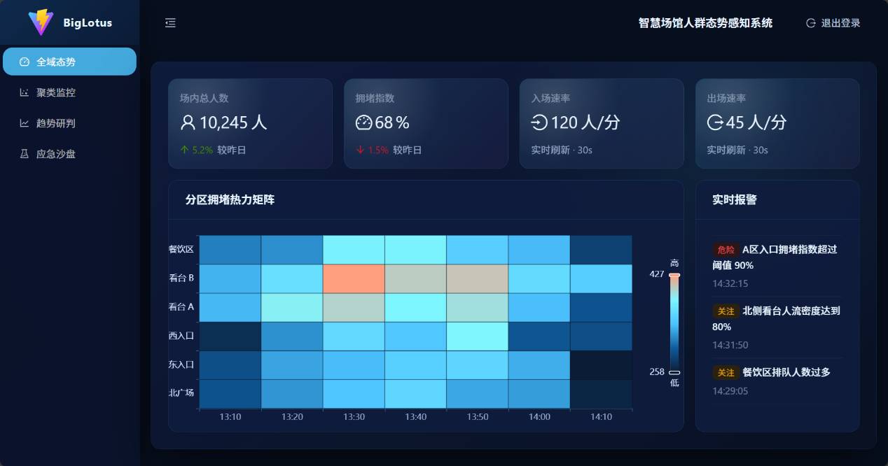
图表 2 全域态势

4.2.3聚类监控
力导向拓扑：节点大小代表人流量，颜色对应拥堵等级（safe/warning/danger），默认每 3s 刷新；支持拖拽、缩放、点击。
节点详情：点击拓扑节点后，右上详情显示男女比例、停留时长、人流量等指标。
桑基流向：右下显示选中节点的上下游流向，线条颜色按源节点分组；聚焦异常节点时，可快速判断流入/流出路径。
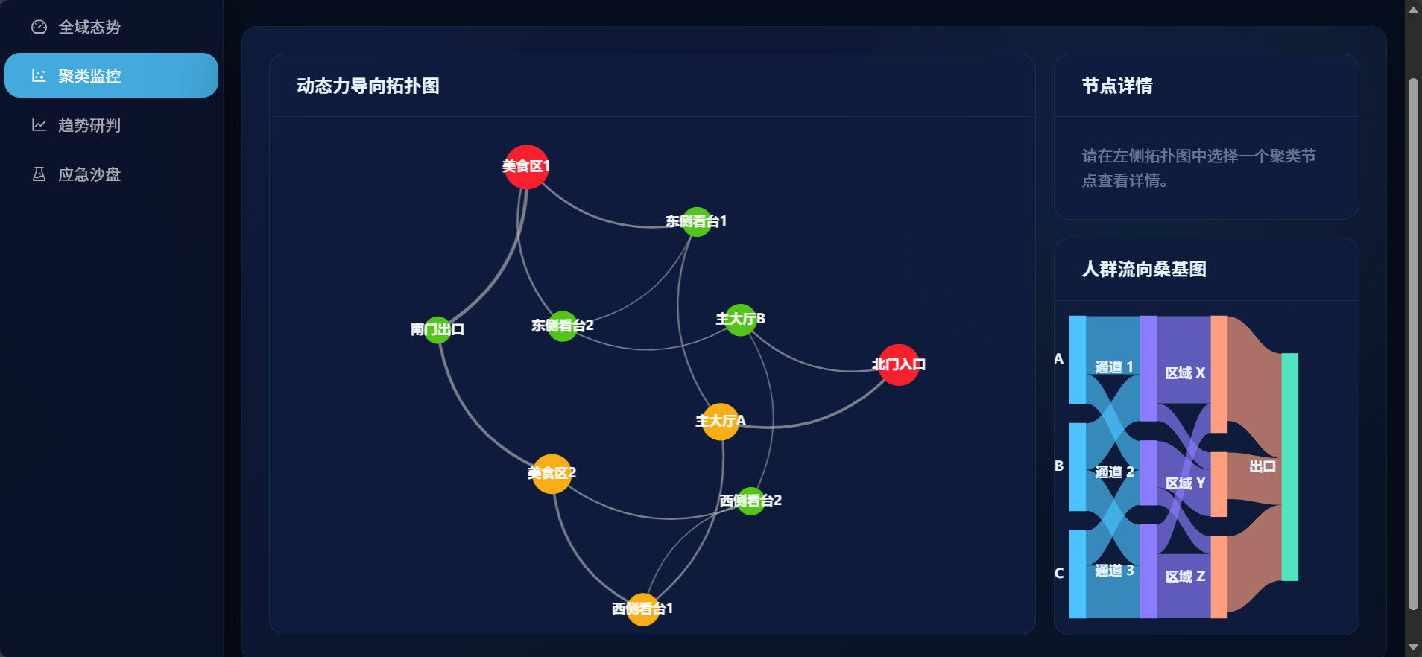
图表 3 聚类监控

4.2.4趋势研判
置信区间趋势图：展示历史实测线、预测虚线和上下界阴影带，默认每 10s 更新；关注预测峰值前的上升趋势。
模型雷达：对比多模型（如 LSTM、Transformer）在准确性、响应速度、抗噪能力的评分，并给出推荐模型与得分差。
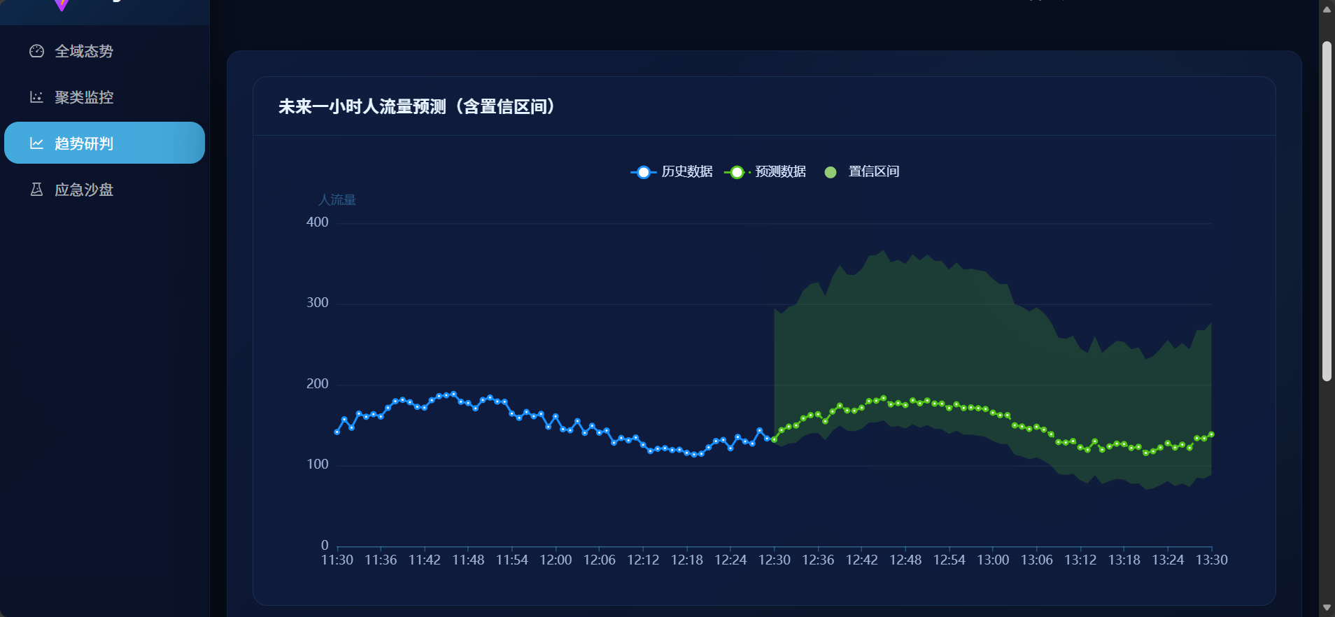
图表 4 趋势研判
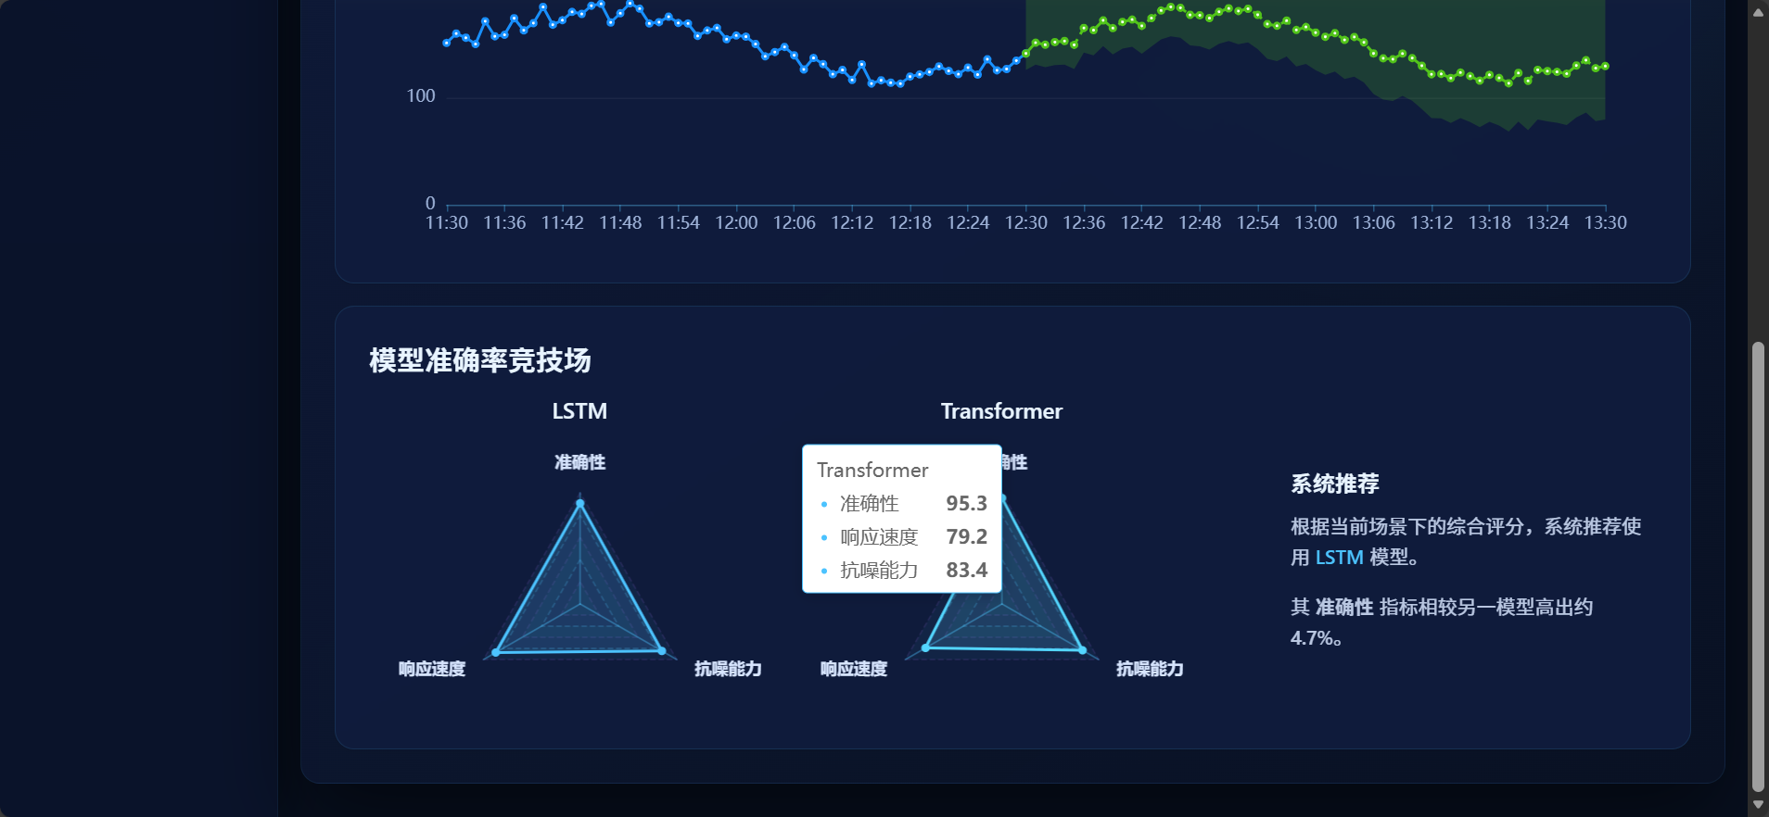
图表 5 模型准确率雷达

4.2.5应急沙盘
网络图：显示节点与连线，点击可选中目标节点。
操作面板：关闭：将节点的出边标记为虚线，影响下游通行，评估文本提示“中断”。限流：滑块 50%-200%，调整节点通行率，下游边变虚线，评估提示“通过率下降/排队增加”。重置：恢复初始拓扑与状态。
影响评估：右侧文本总结操作影响（受影响节点/边、拥堵/排队变化）。
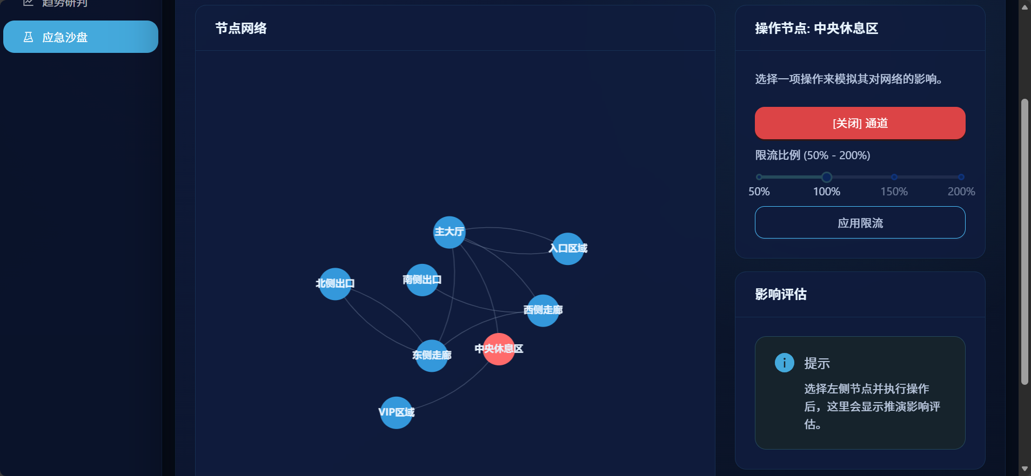
图表 6 应急沙盘

4.3出错和恢复
- 登录失败：提示“用户名或密码错误”，核对账号或使用后端登录。
- Token 失效：拦截 401，清理会话并跳转登录；[待补充：是否支持刷新 Token]。
- 接口/网络失败：检查 `VITE_API_BASE_URL`、网络与后端；可加重试/降级。
- 路由 404：确认 Nginx `try_files $uri $uri/ /index.html;`。
- 恢复：刷新页面；清理 Token/`localStorage` 重新登录；必要时切 Mock 保持展示。

4.4求助查询
- 查看浏览器 Network/Console；开发端查看终端日志。
- 参考 `DEPLOY.md` 与本手册故障排查。
- 记录复现步骤、接口报文、浏览器版本与截图，反馈运维/开发。

5. 运行说明

5.1运行表
- 本地开发：npm run dev。
- 规范检查：npm run lint。
- 生产构建：npm run build。
- 生产预览：npm run preview。
- 生产托管：Nginx 静态站点，root 指向 dist/，HTTPS+Gzip+缓存+SPA 回退。

5.2运行步骤

5.2.1运行控制
- 开发：npm run dev，访问 http://localhost:5173。
- 生产：发布 dist/ 至 Nginx；配置 server_name、HTTPS、try_files。

5.2.2操作信息
a. 运行目的：人群态势展示与推演
c. 启动方法：命令行执行 npm 脚本；生产由 Nginx 托管
d. 预计运行时间；开发/预览实时；生产 7x24
e. 操作命令格式及格式说明：见第 7 节

6. 非常规过程
- 数据源切换：改 .env.production 的 VITE_API_BASE_URL 并重建发布。
- 后端异常：可暂用 Mock（启用 mockData），恢复后切回；需记录操作时间。
- 白屏/JS 错误：查看控制台，删除 node_modules 重装；生产应接入前端监控。
- 紧急回滚：切换 Nginx root 到上一版本 dist，重载；需保留历史包及校验和。
- 安全事件：如疑似篡改，立即下线当前版本，对比校验和，恢复可信版本；[待补充：安全响应联系人/流程]。

7. 操作命令一览表
- npm install：安装依赖
- npm run dev：启动开发服务器（HMR）
- npm run lint：执行 ESLint 检查
- npm run build：构建生产包
- npm run preview：本地预览生产包
- rsync -avz dist/ user@host:/var/www/biglotuscrowdeva/：同步产物
- nginx -t && systemctl reload nginx：验证并重载 Nginx

8. 程序文件（或命令文件）和数据文件一览表
- src/：前端源码（组件、页面、路由、hooks、mockData、api 封装）
- public/：静态资源
- dist/：生产构建输出
- nginx.conf.example：Nginx 示例
- deploy.sh：部署脚本示例（构建+同步+重载）
- 文档说明/DTO设计.md、接口与数据模型ApiFox导出示例.md：接口/字段契约
- .env.production：生产环境变量示例

